**MANUAL DE USUARIO**

**Integrantes:**

**Rodney Zapata Palacio**

**Presentado al instructor:**

**Gustavo Adolfo Rodriguez**

**Servicio Nacional de aprendizaje SENA**

**Centro de Comercio y Servicios (Regional Cauca)**

**Cauca - Popayán**

**Tecnólogo en Análisis y Desarrollo de Software**

**Ficha: 2675810**

**13 de septiembre del 2024**

**Tabla Contenido**

Tabla de contenido

1. Objetivos de la plataforma 3

2. Ingreso a la plataforma. 3

2.1 Página de inicio 3

2.2 Login de usuario 4

2.3 Crear cuenta de usuario 5

3. Home 8

4. Modulo Cliente 16

5. Modulo Técnicos 17

6. Actividades 20

7. Tipo de Equipos 20

8. Marcas 21

9. Refrigerantes 22

10. Equipos de aires 23

11. Ordenes de Servicio 24

# Objetivos de la plataforma

Esta aplicación permite a los usuarios registrar, consultar, eliminar y actualizar los clientes a los que se les presta el servicio de mantenimiento, también podemos administrar los técnicos, las actividades a realizar, los refrigerantes que son utilizados en los aires acondicionado, así como las ordenes de servicio.

# Ingreso a la plataforma.

Método: GET

URL: http://localhost:8080/customer/Id

Descripción: Consulta un cliente por Id, se debe colocar en Id el numero del registro buscado por ejemplo el registro 1

Entrada:

<http://localhost:8080/customer/1>

Salida:

{

    "message": "Registro encontrado",

    "status": 200,

    "data": {

        "id": 1,

        "fullName": "Evelin Palacio ",

        "bornDate": "2023-12-28T00:00:00.000+00:00",

        "state": **null**,

        "email": "evelin2005@gmail.com",

        "phone": "3024694523",

        "address": "Calle 10 No. 15-24",

        "city": "Barranquilla"

    }

}

# Página de inicio

La página de inicio en la forma de acceder a la plataforma el sistema no solicita el usuario y su respectiva contraseña, como usuario utilizamos el email del usuario.

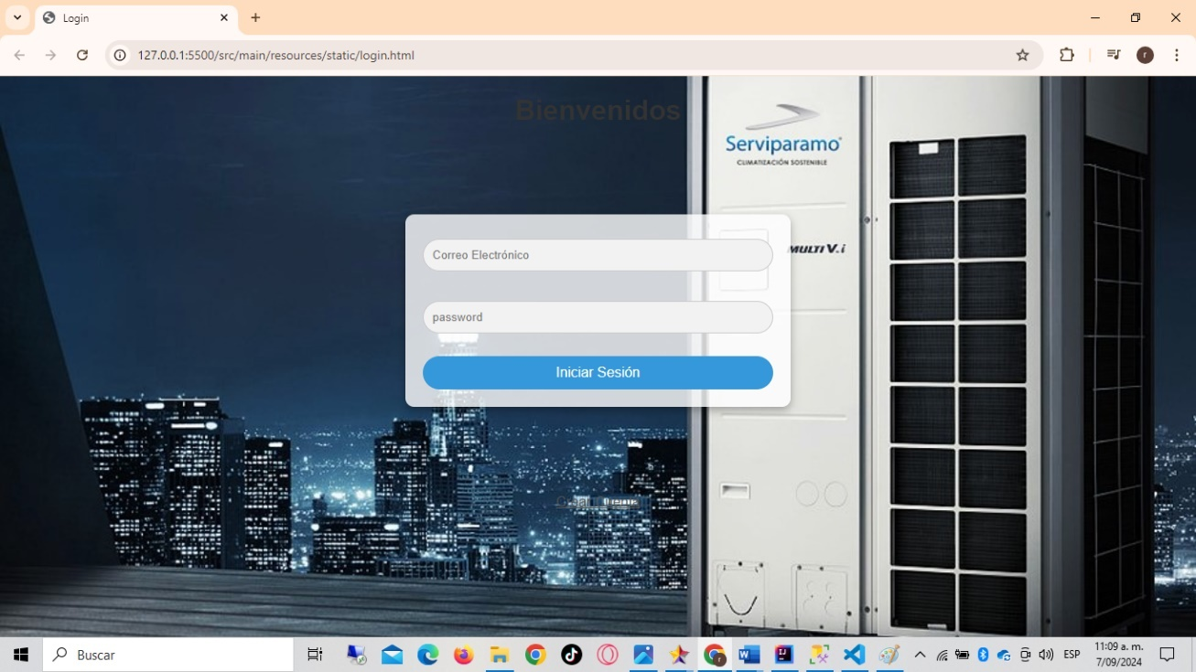

# Login de usuario

En caso que el usuario escriba un correo o contraseña incorrecta le mostrará el siguiente mensaje de error.

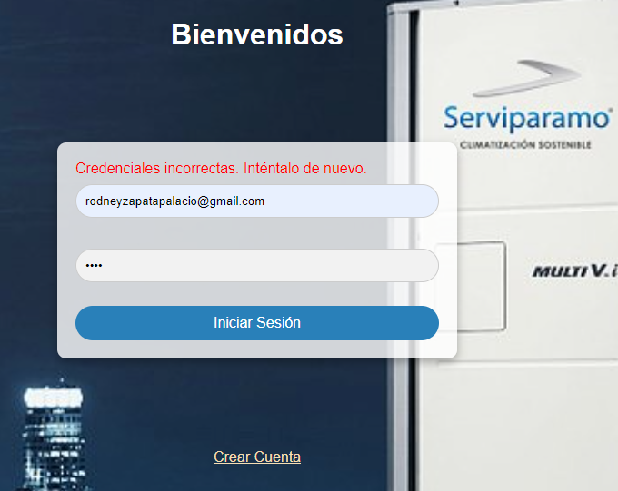

En caso de que las credenciales sean correctas entraría al sistema y mostrara los módulos permitidos dependiendo del roll del usuario.

# Crear cuenta de usuario

En caso que el usuario no exista se podría crear un cuenta de usuario, haciendo click en la para inferior Crear Cuenta. Mostrará a continuación la siguiente ventana para registrar los nuevos datos.

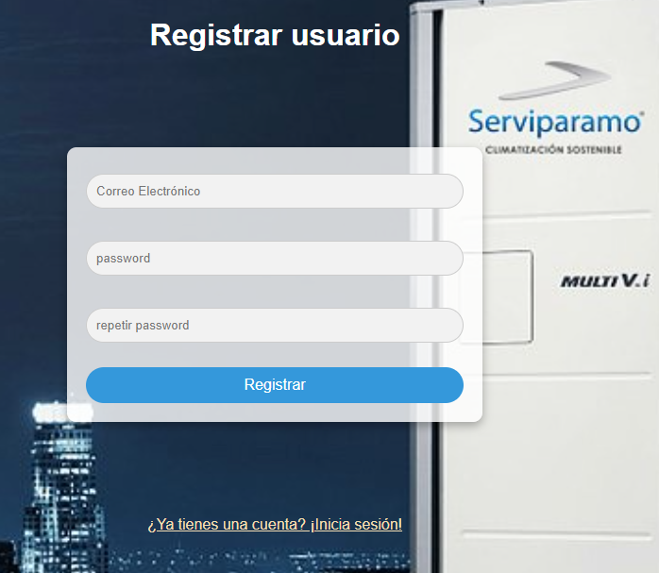

Hay que digitar el correo y la contraseña, la contraseña hay que confirmarla por segunda vez para garantizar que recuerdes tu nueva contraseña,

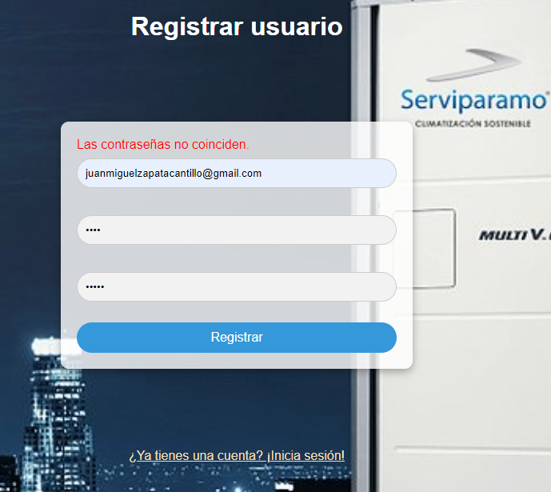

En correo debe ser único no pueden haber 2 usuario con el mismo correo, y se digita un correo correcto con su formato de email y que no exista en el sistema, al igual que la contraseña debidamente confirmada se guardara el nuevo usuario y mostrara la siguiente ventana.

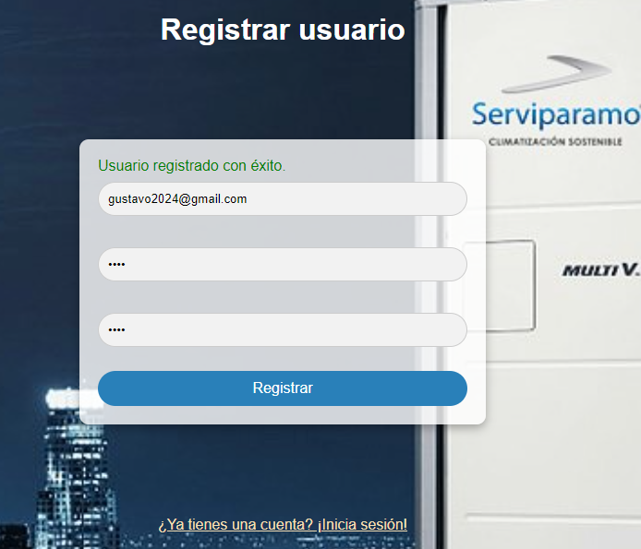

# Home

Una vez iniciado con las credenciales correcta, el usuario podrá ver una barra lateral con las opciones del menú permitida según el rol de su usuario, el rol administrador tendrá acceso a todas las opciones del sistema como son: dasboard, clientes, técnicos, actividades, marcas, tipos de equipos, refrigerantes, equipos de aires acondicionado, ordenes de servicio.

El rol de asistente no podrá crear Administrar Clientes ni técnicos, pero si podrá el resto de opciones, a continuación, muestro la barra lateral según el rol logeado.

Roll Administrador

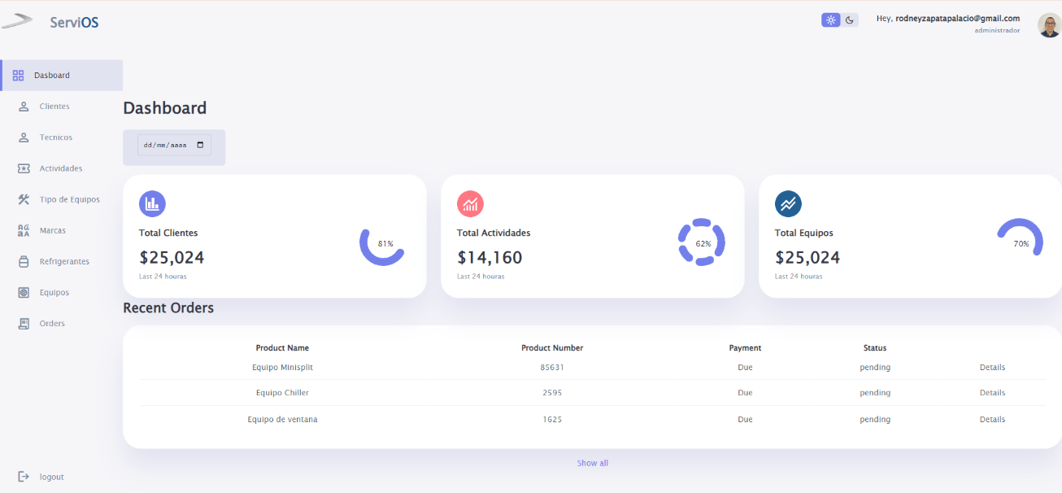

Roll asistente

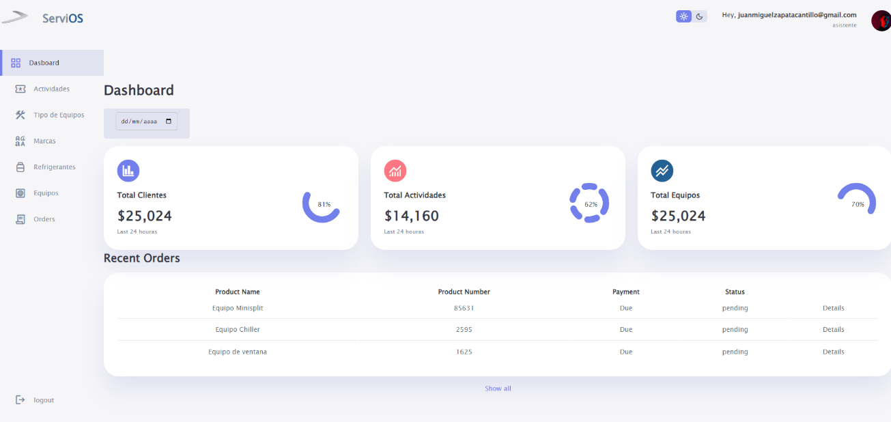

La aplicación web es responsive, ósea se adapta al tamaño de las ventana por lo que se puede utilizar tanto en computadores, como table o móvil, a continuación muestro como se comporta en las siguiente tamaños de pantalla.

Tamaño escritorio:

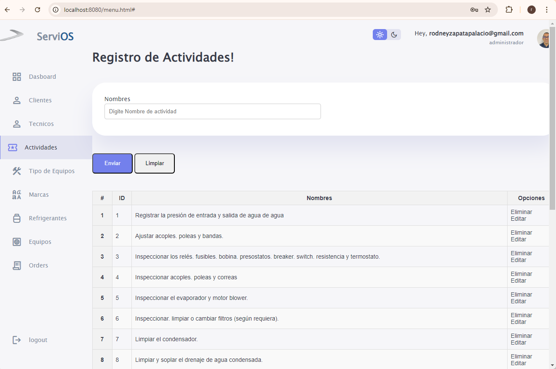

Tamaño table:

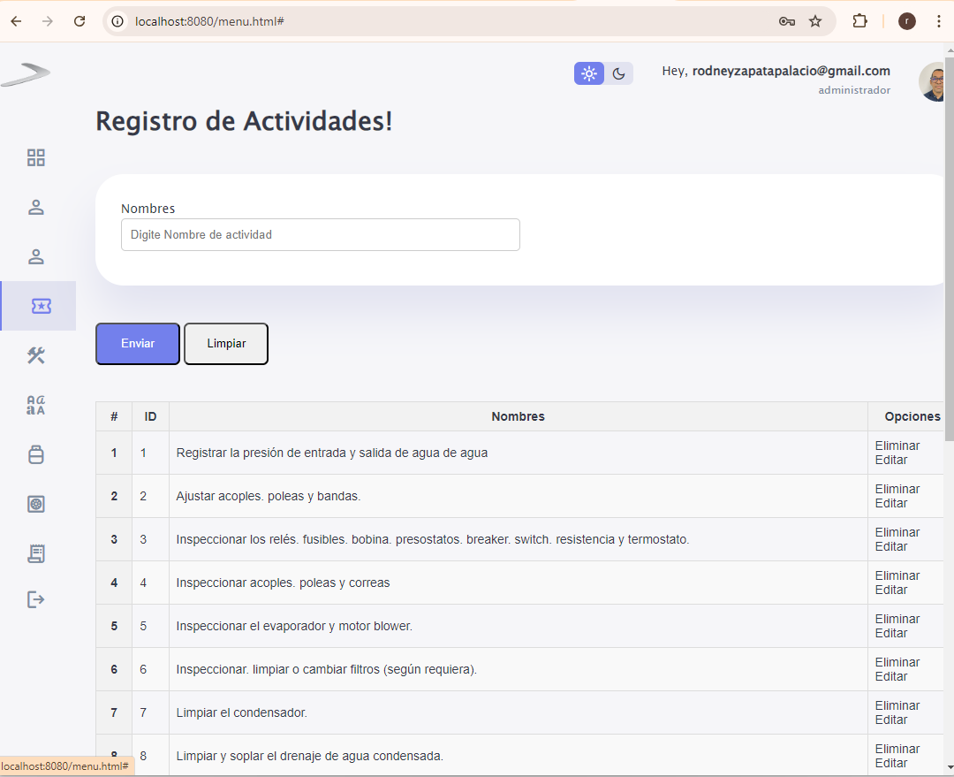

Tamaño móvil

Con un menú hamburguesa.

De esta forma nos permite trabajar con el tamaño de la pantalla del móvil, mientras en menú se recoge en un botón

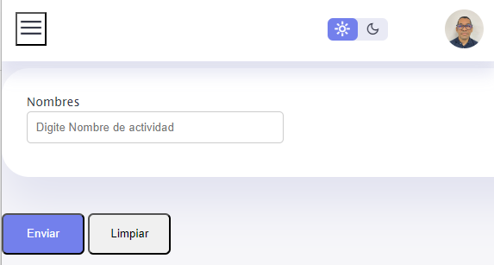

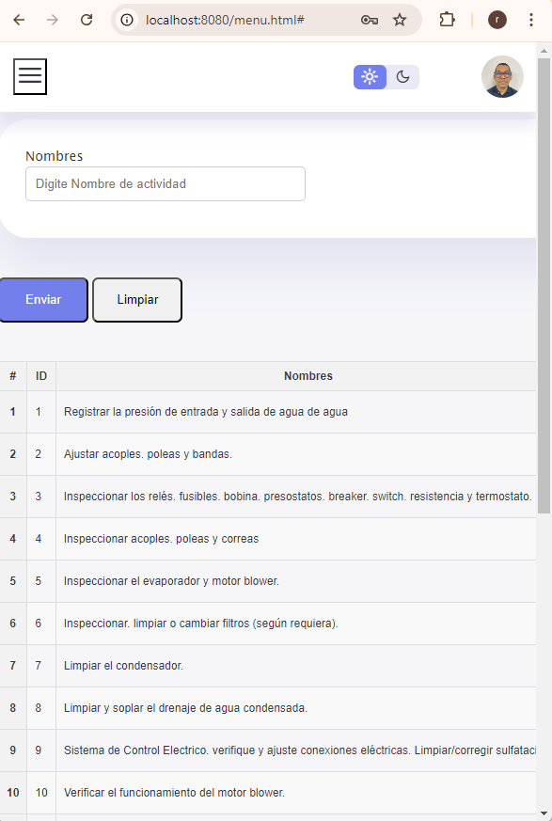

Tamaño móvil desplegando la barra lateral

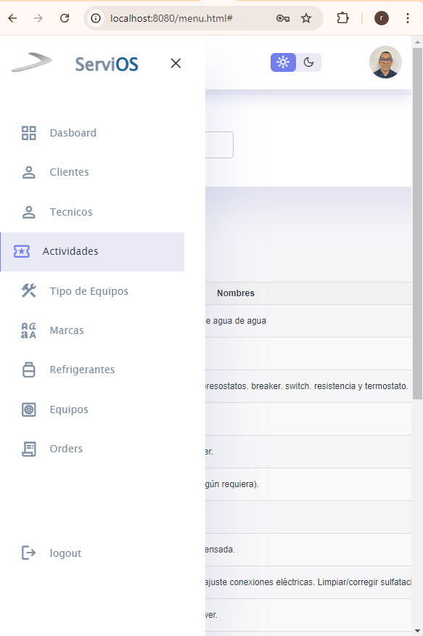

# Modulo Cliente

En este modulo podemos crear, modificar, consultar y eliminar clientes.

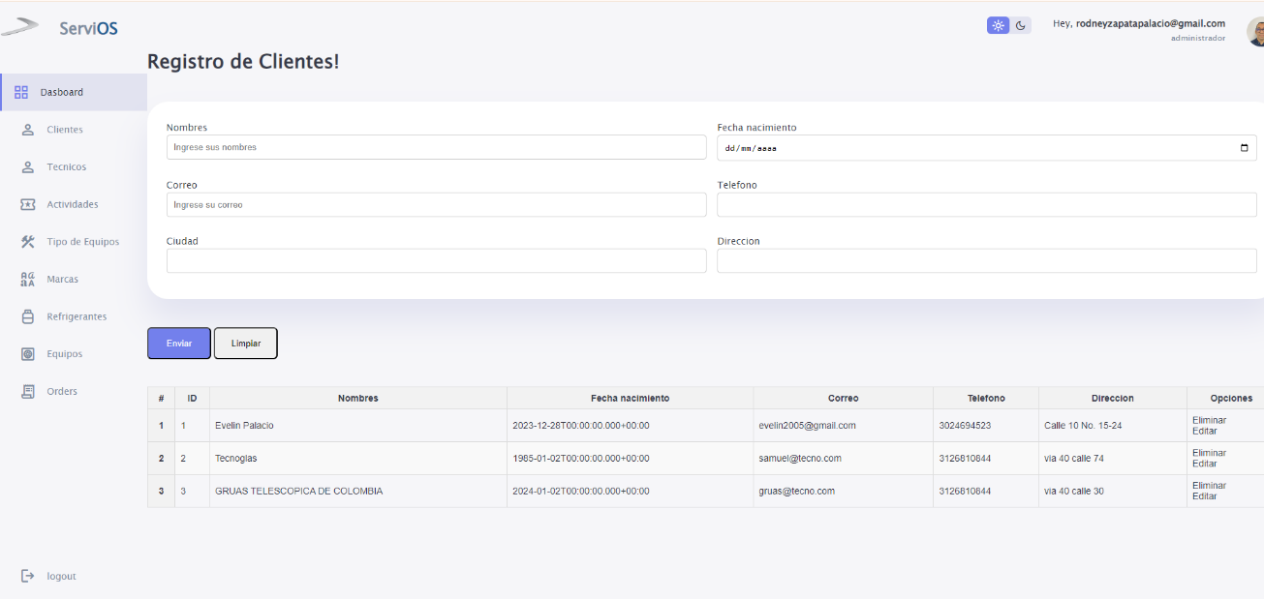

Una vez escogida la opción de Clientes, digitamos la información solicitada que son: nombres completo, fecha de nacimiento, correo electrónico, teléfono, ciudad y dirección.

Después se le da click al botón enviar y si los datos son correcto aparecerá un mensaje informando la cofirmacion.

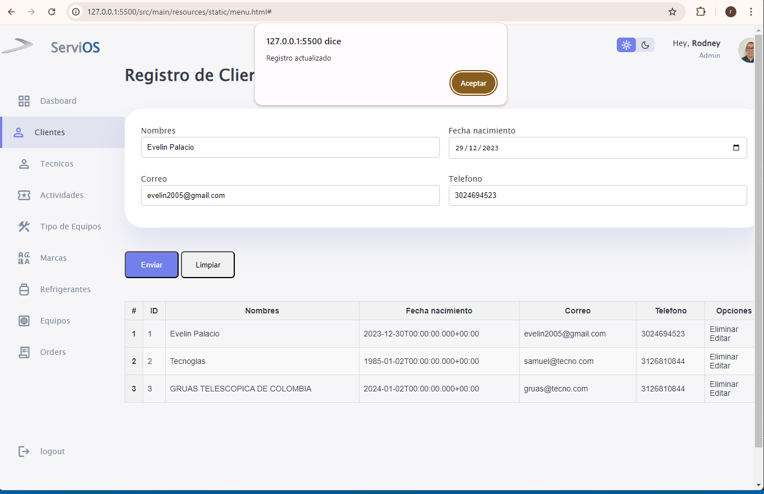

En la parte inferior aparecerá un listado con los clientes ingresado y nos permitirá Editar o Eliminar el registro

# Modulo Técnicos

En este módulo podemos crear, modificar, consultar y eliminar técnicos.

El funcionamiento es muy similar al modulo de clientes, de tal forma que una vez hecha el primer ingreso de Clientes todo son las misma dinámica.

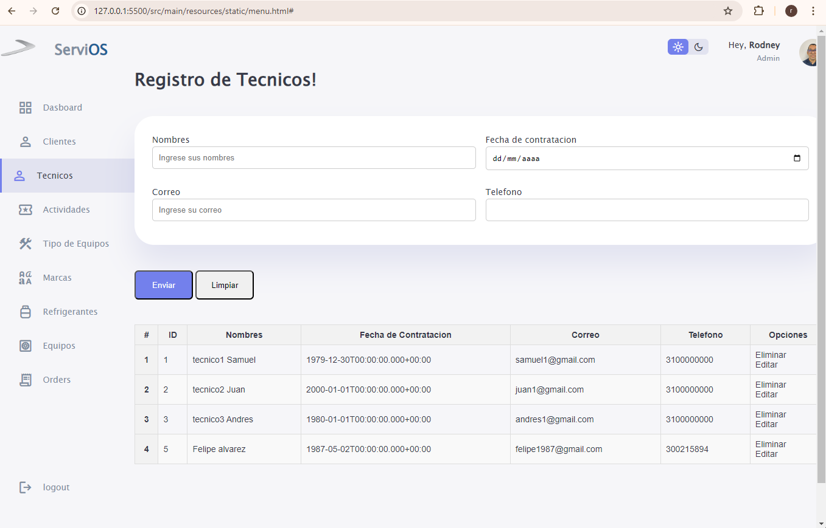

En caso de no digitar los campos obligatorio saldrá un mensaje de error por ejemplo el teléfono del cliente es requerido para poder contactarlo, el mensaje seria como se muestra en la siguiente imagen:

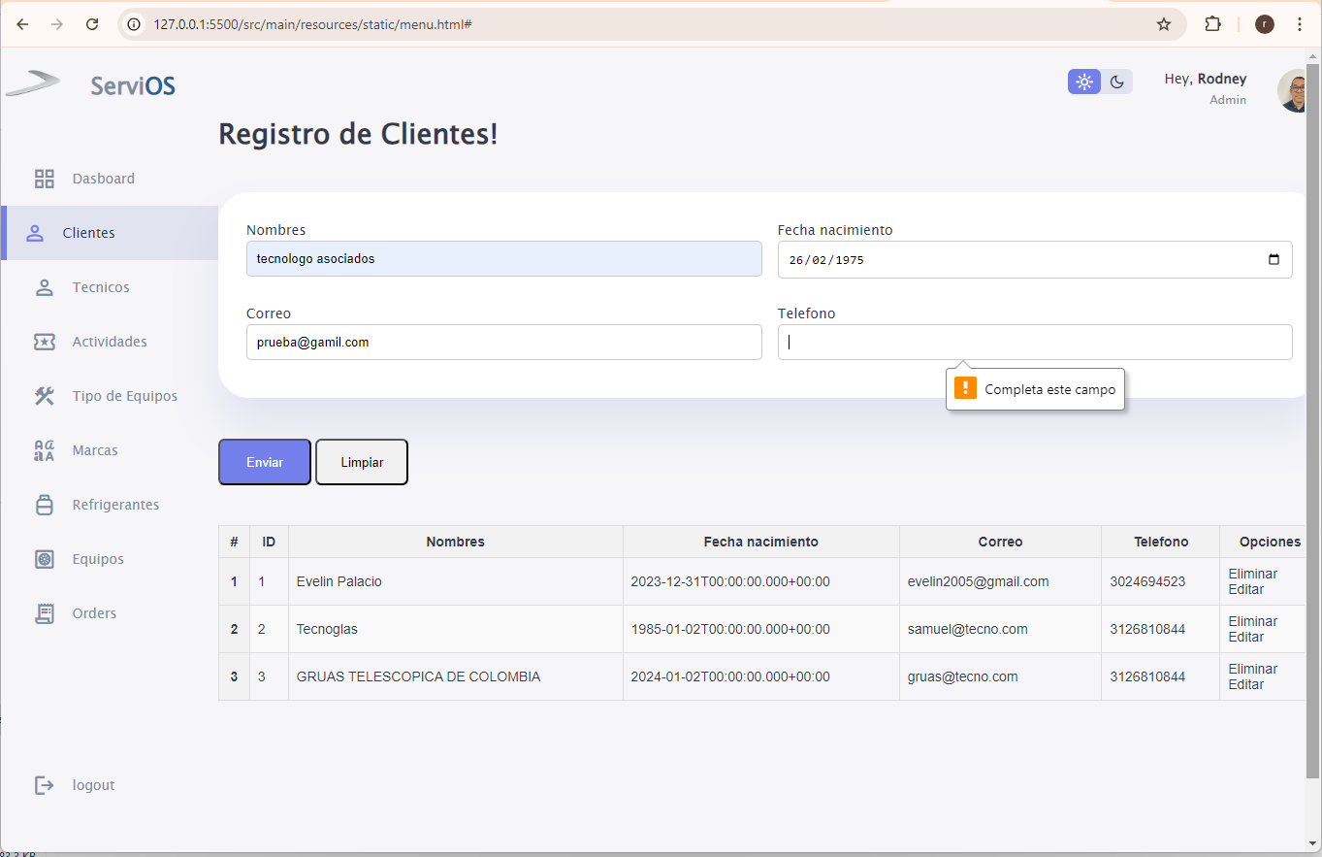

Si el correo electrónico no tiene el formato correcto saldría como se muestra en la siguiente imagen

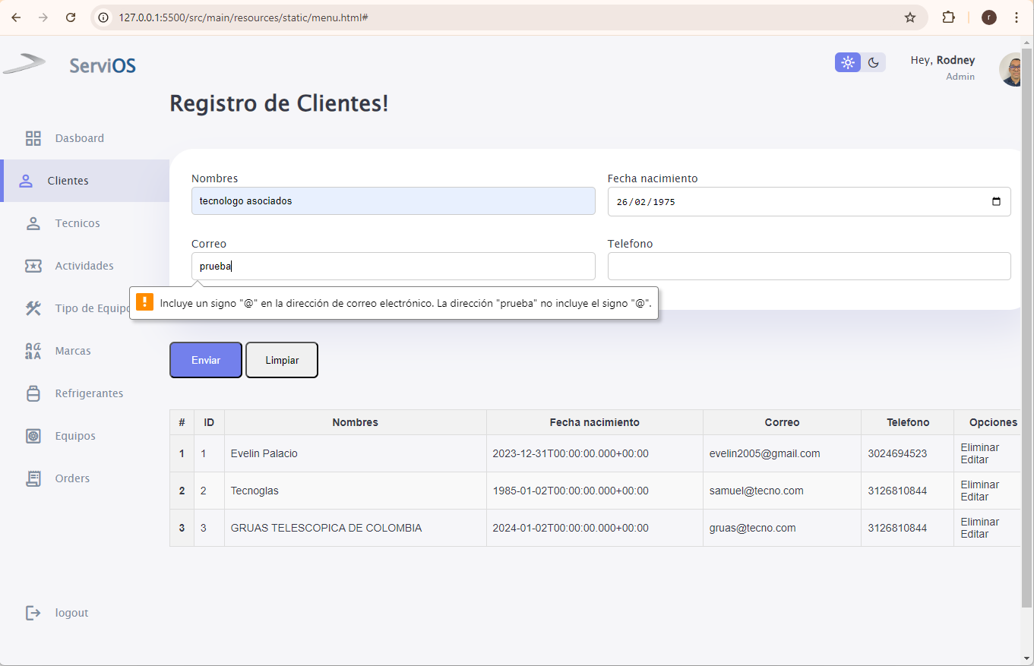

Una vez digitado la información y presionado el botón Enviar aparecerá el siguiente mensaje de confirmación.

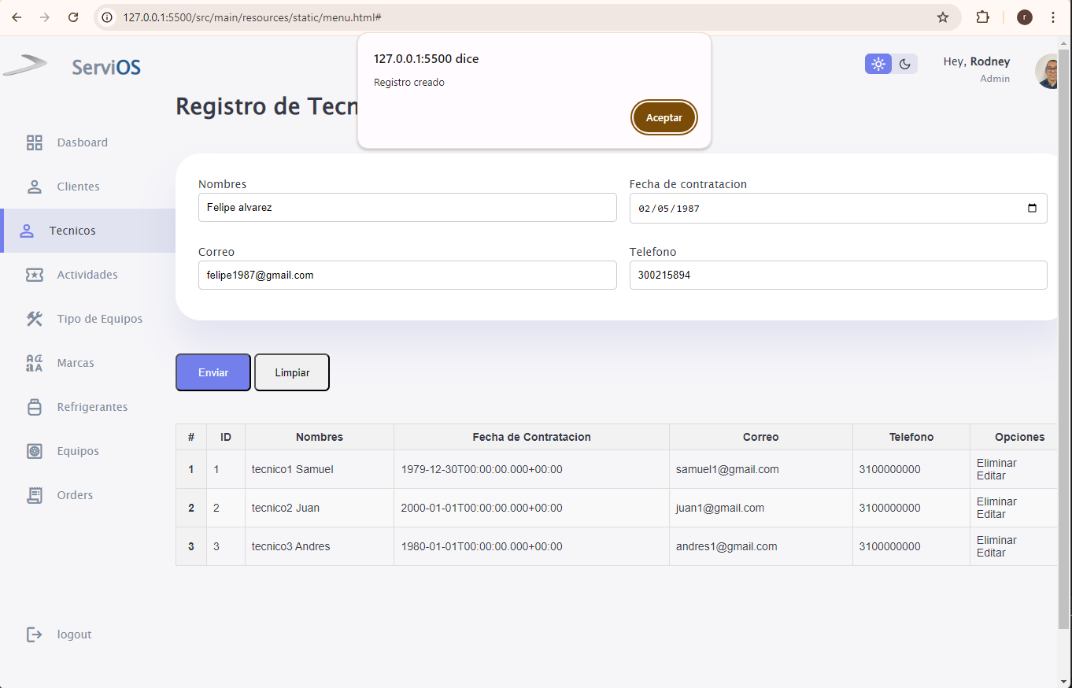

# Actividades

En este módulo podemos crear, modificar, consultar y eliminar actividades.

El funcionamiento es muy similar al módulo de clientes, de tal forma que una vez hecha el primer ingreso de Clientes todo son las misma dinámica.

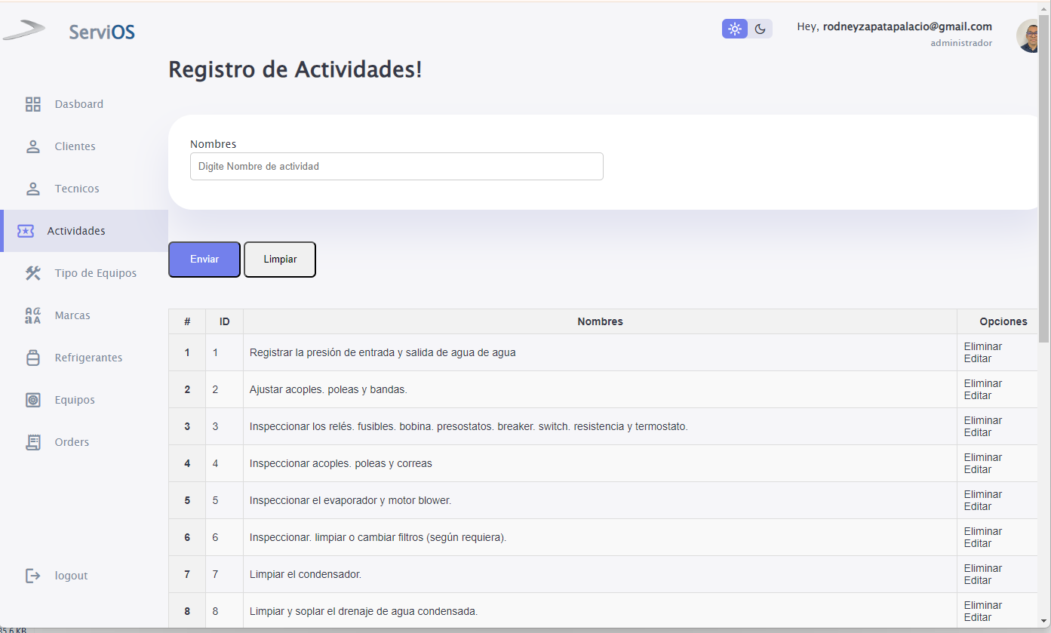

# Tipo de Equipos

En este módulo podemos crear, modificar, consultar y eliminar Tipos de Equipos.

El funcionamiento es muy similar al módulo de clientes, de tal forma que una vez hecha el primer ingreso de Clientes todo son la misma dinámica.

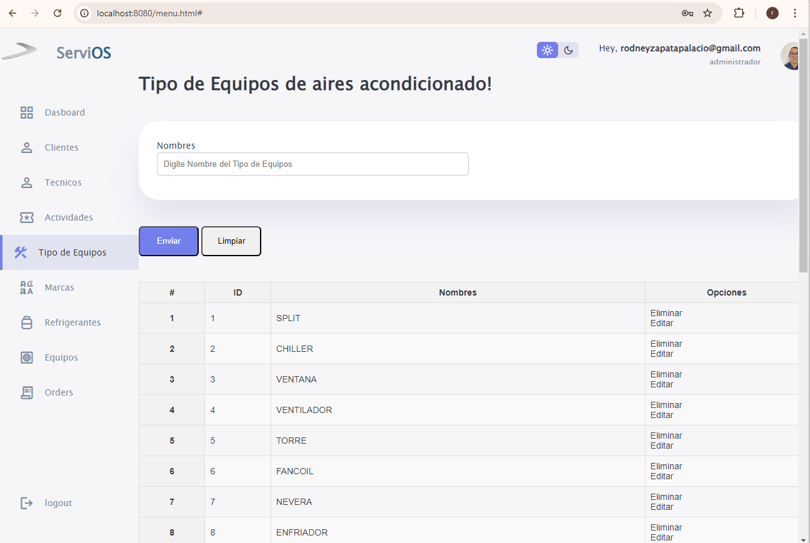

# Marcas

En este módulo podemos crear, modificar, consultar y eliminar Marcas.

El funcionamiento es muy similar al módulo de clientes, de tal forma que una vez hecha el primer ingreso de Clientes todo son la misma dinámica.

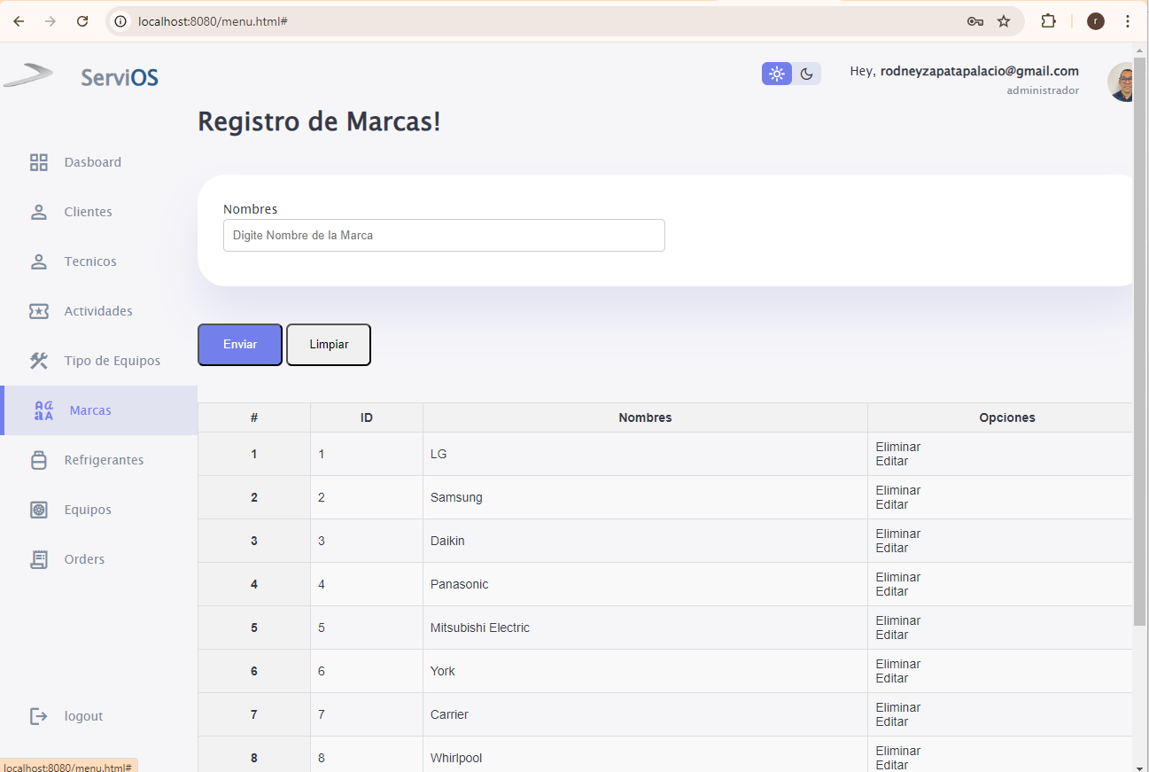

# Refrigerantes

En este módulo podemos crear, modificar, consultar y eliminar Refrigerantes.

El funcionamiento es muy similar al módulo de clientes, de tal forma que una vez hecha el primer ingreso de Clientes todo son la misma dinámica.

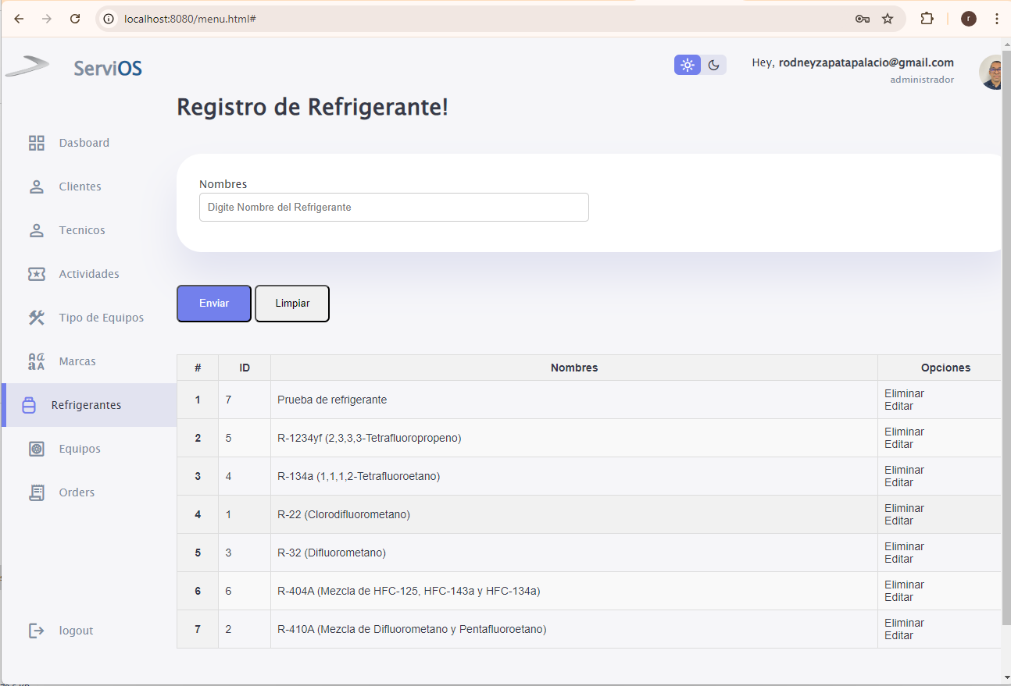

# Equipos de aires

En este módulo podemos crear, modificar, consultar y eliminar Equipos.

El funcionamiento es muy similar al módulo de clientes, de tal forma que una vez hecha el primer ingreso de Clientes todo son la misma dinámica.

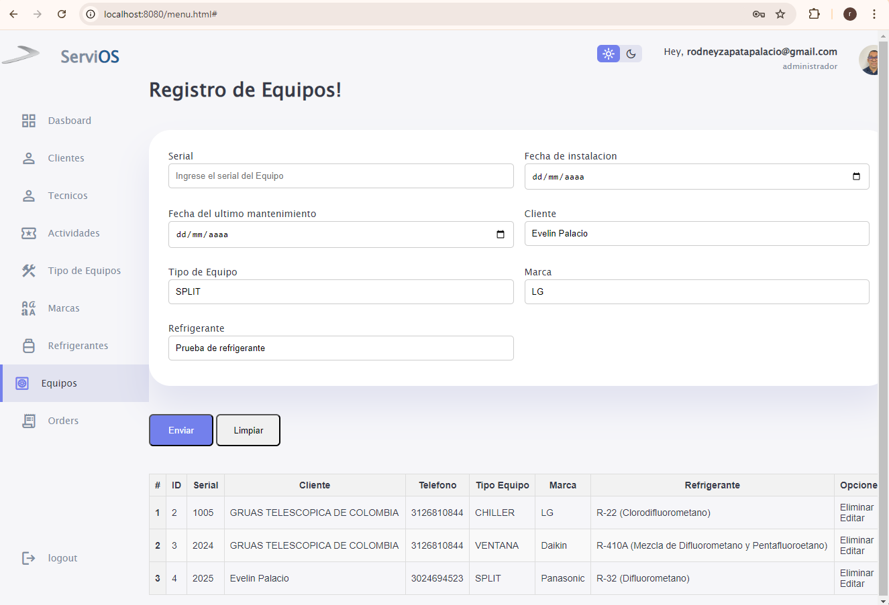

# Ordenes de Servicio

En este módulo podemos crear y consultar Ordenes de Servicio, no se puede y eliminar ni modificar ordenes de servicios, este documento una vez creado no es permitido ningún tipo de modificación.

Este módulo es el más importante y complejo, ya que el formato debe permitir ingresas barios item de detalle uno por cada actividad que se realice al Equipo del cliente.

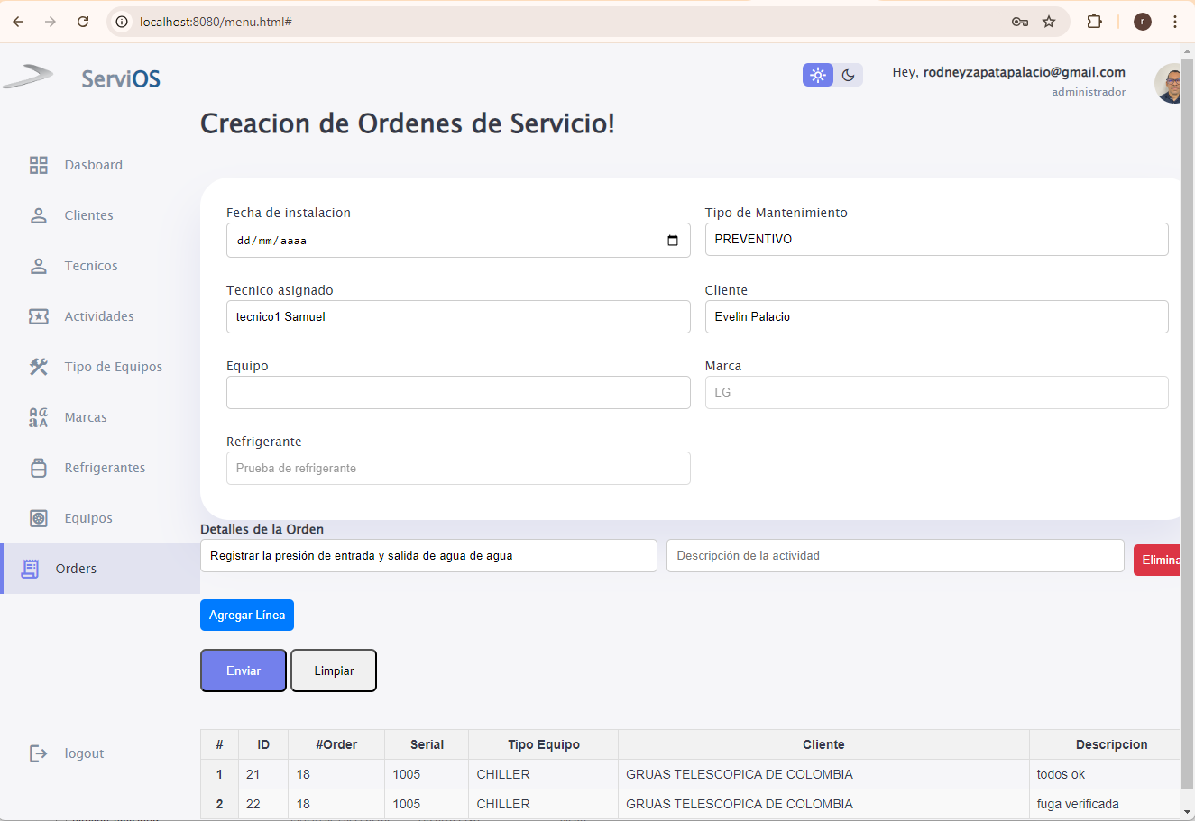

Debemos ingresar los datos en la parte superior como son: fecha de instalación, debemos escoger el tipo de mantenimiento, escogemos el técnico que realizara el mantenimiento, escogemos el cliente, una vez escogido el cliente el sistema solo me mostrará los equipos de ese cliente, después de escoger el equipo, se actualizara la información de la marca y el refrigerante.

En la parte de detalle escogemos la actividad que realizaremos y digitamos una descripción de respuesta por cada actividad,

Podemos ingresar líneas de detalle a través del botón agregar línea, y si necesitamos eliminar algún item presionamos el botón eliminar

Para finalizar le damos al botón Enviar

